今日动态
2024.3.1 周五 晴
记录人：杨慧
※一日活动篇
◎今日来园人数：20人出勤，4人缺勤。
姓名 | 来园情况 | 姓名 | 来园情况
刘汐妍 | √ | 孙杰文 | √
魏沐溪 | √ | 张铭皓 | √
刘一凡 | √ | 肖鹏源 | √
陈清月 | √ | 冷星辰 | ×
董沐瑶 | × | 姜昊言 | √
刘诗玲 | √ | 王子木 | √
朱梓嘉 | √ | 刘佳富 | √
沙明钰 | √ | 王慕阳 | √
陈可芯 | √ | 黄赫璟 | √
夏忆馨 | × | 陈宇杰 | √
苏忆晴 | √ | 恽修齐 | √
华欣语 | ×
颜承毅 | √

※晨间来园篇
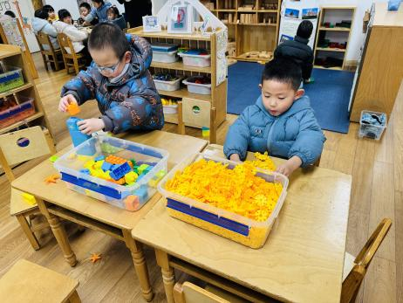 | 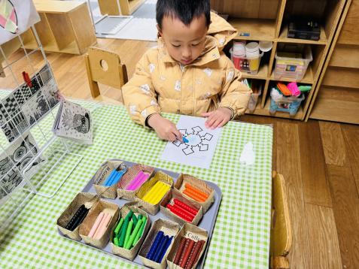 | 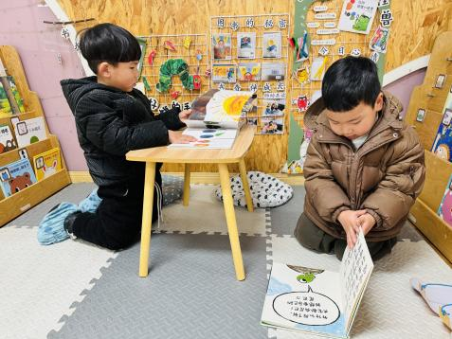
颜承毅雪花片搭建房子，年年乐高搭建高楼。 | 张铭皓雪花涂色。 | 刘佳富阅读《好饿的毛毛虫》，孙杰文阅读《哈哈哈》。
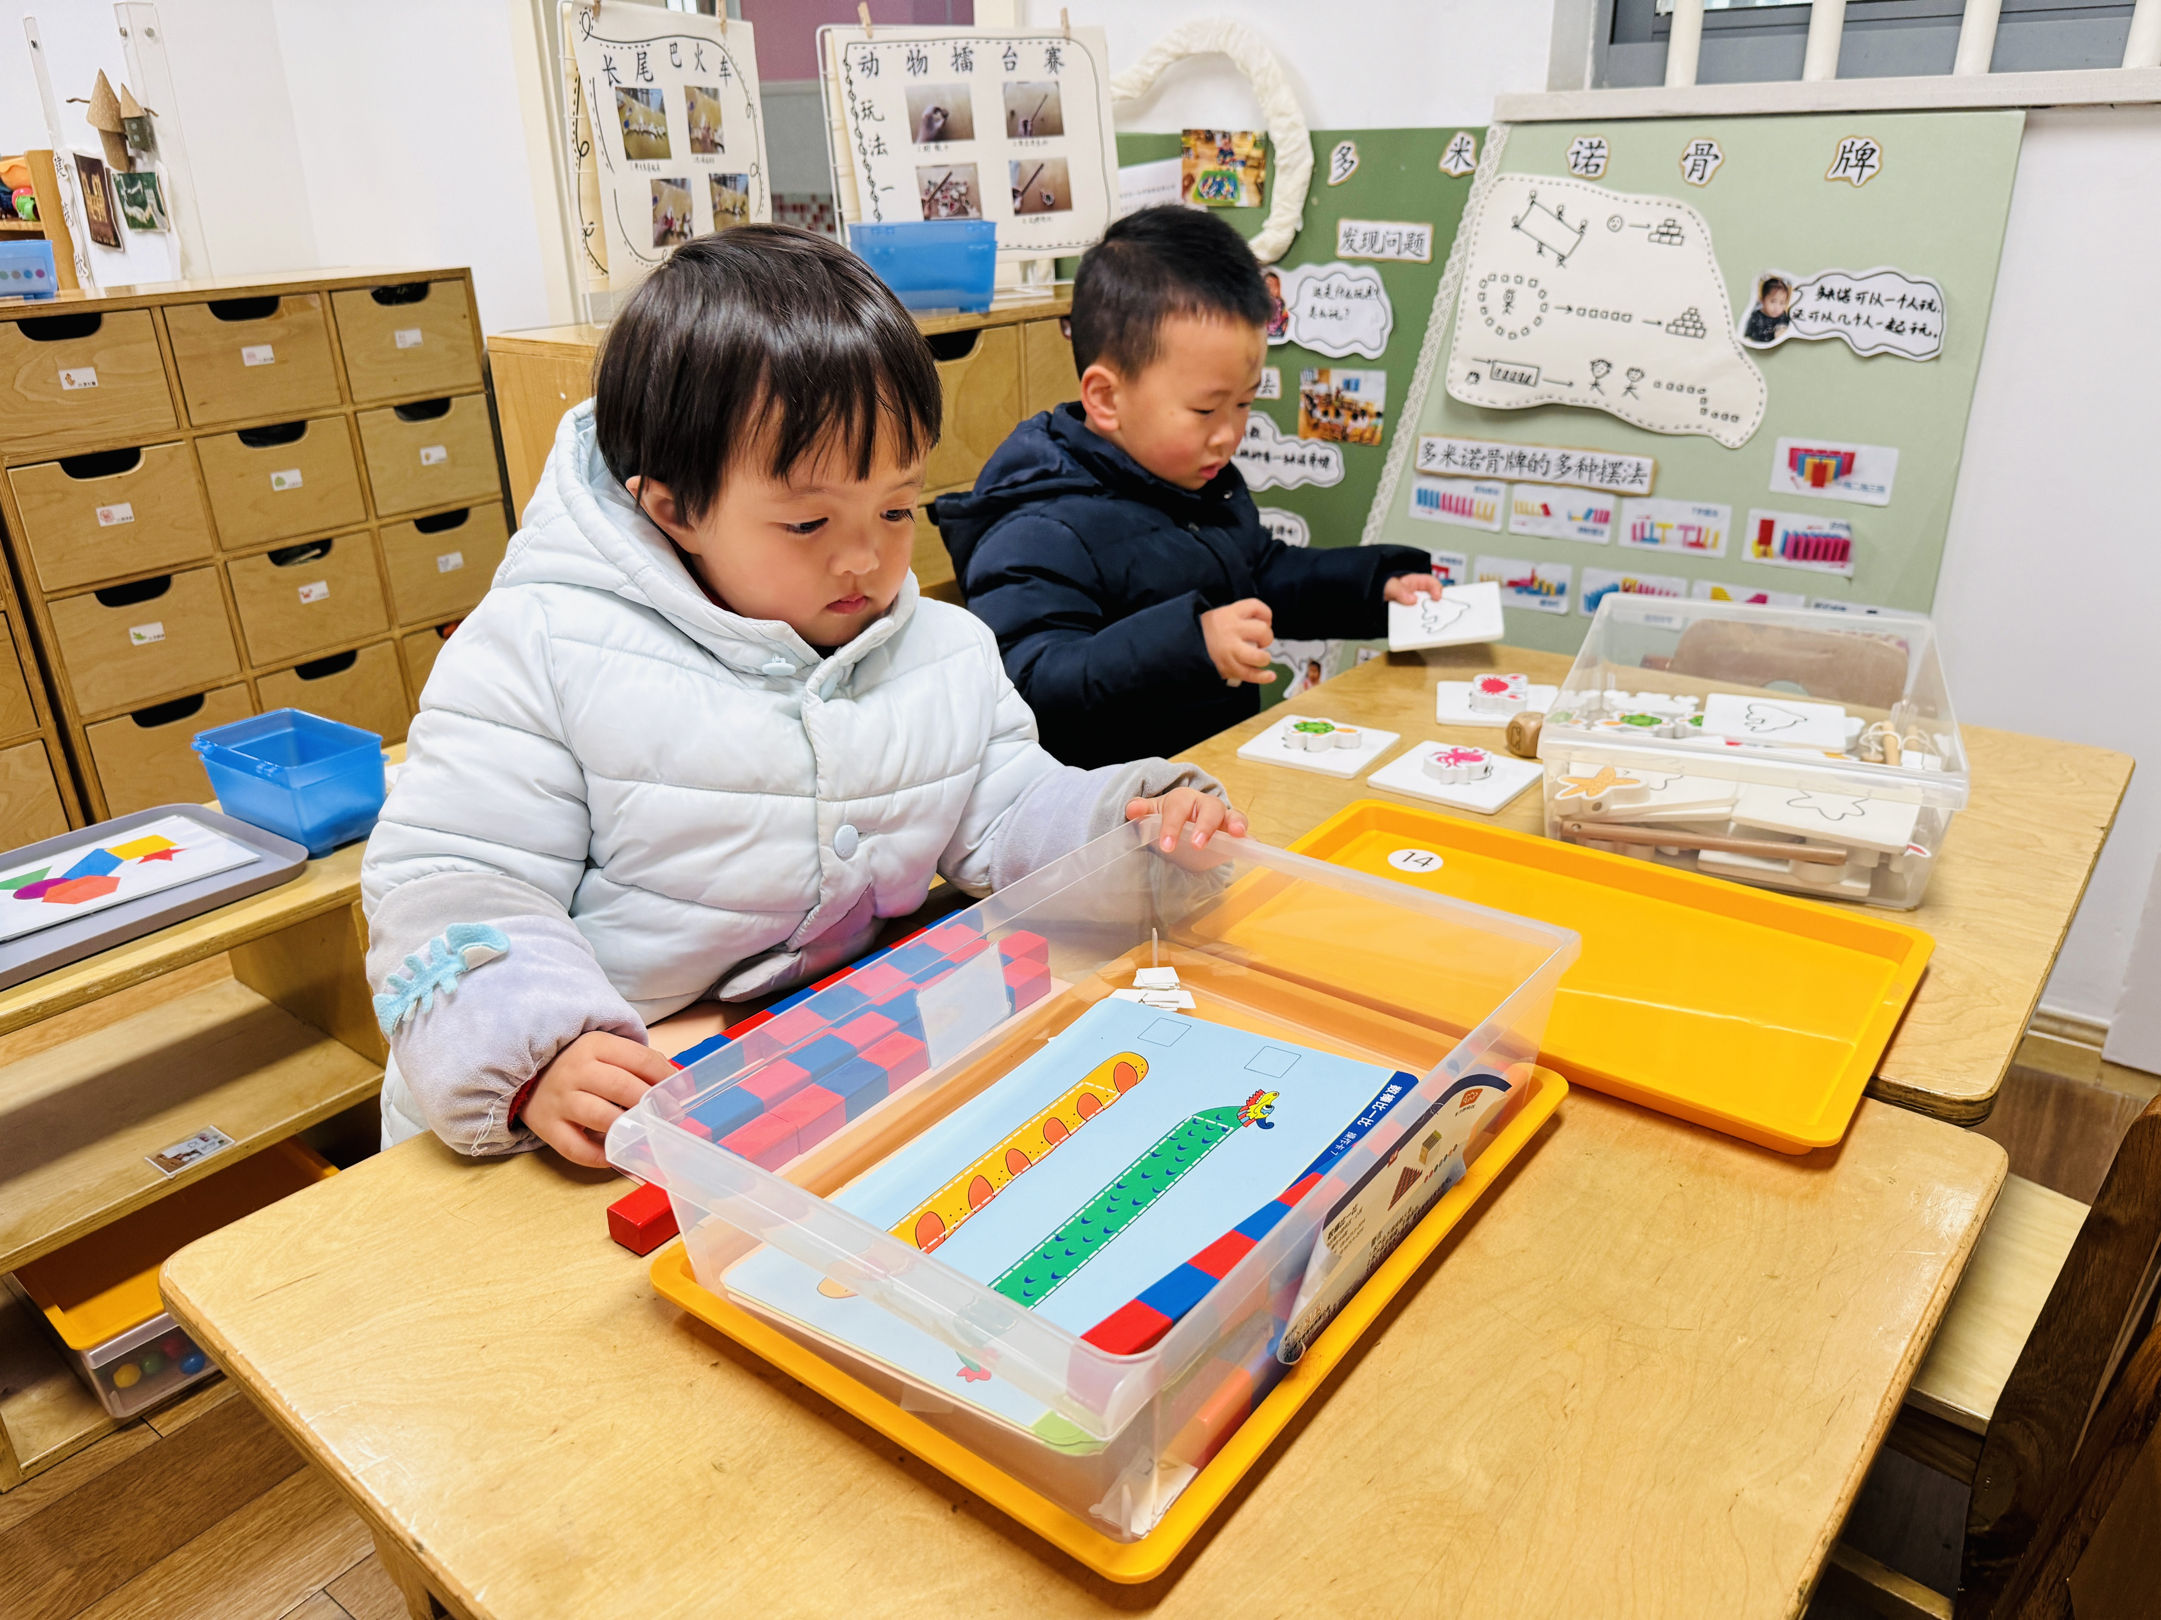 | 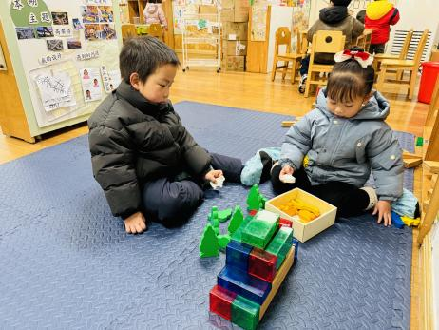 | 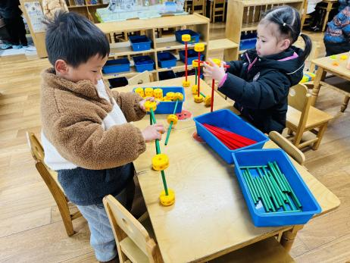
朱梓嘉玩数棒，第一次玩有点陌生。肖鹏源动物擂台赛。 | 陈宇杰和可乐装饰他们的电梯周围环境。 | 王慕阳和朵朵一起搭建万能工匠。

※今日点心
牛奶、煮鸡蛋

※室外篇
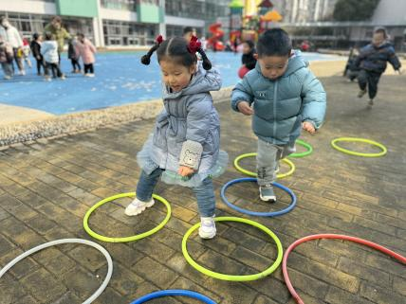 | 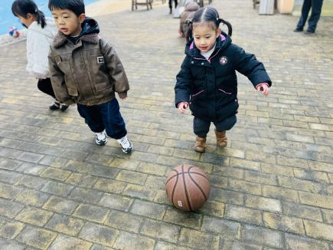 | 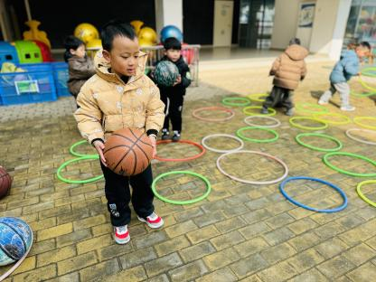

※集体活动
《我是怎样长大的》
孩子的成长凝聚了父母和长辈最无私的爱。家是孩子成长的沃土，浓浓的亲情就是温暖的阳光和温润的清泉，在这种环境下长大的孩子懂得爱与被爱，充满亲情的家庭环境有利于孩子成长为一个具有健全人格特征的人。认识和了解自己成长的历程，有利于孩子正确认识和理解自己与家庭的密切关系；知道自己的成长离不开家庭，懂得感激父母长辈的养育之恩，并能在生活中以恰当的方式表达对父母长辈的尊敬、感激，关心、孝敬父母长辈。

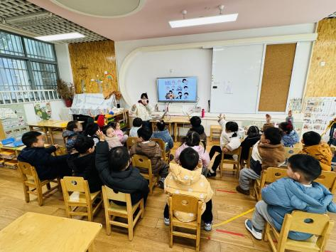 | 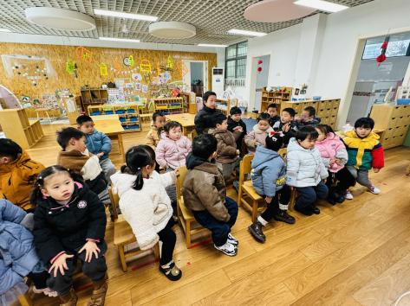 | 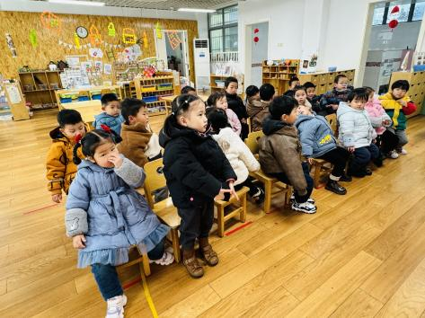
说一说自己小时候是什么样子，是怎么长大的，有什么变化！
※午饭
红薯饭、糖醋排骨炒年糕、香干炒西芹、鸡毛菜虾米汤
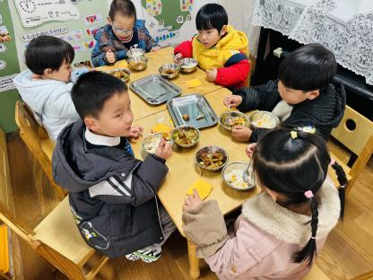 | 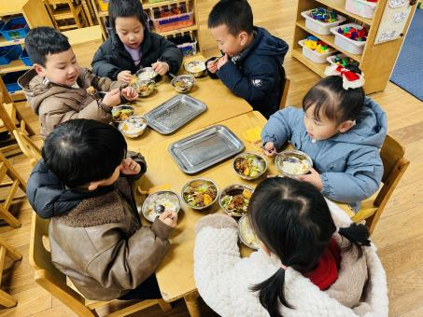 | 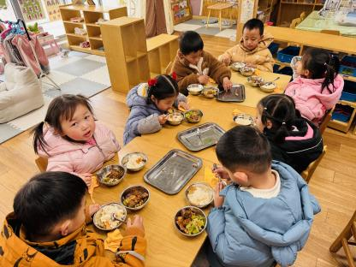

※温馨提醒
- 本周气温渐低，温差较大，孩子们体质较弱，免疫力不是很强，容易感冒、咳嗽，为了孩子的健康，请家长朋友们注意为孩子增添衣服，注意保暖。

